**Руководство пользователя**

**Гребной тренажер SKYLINE AQUA WATER DH-8633**

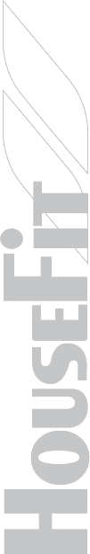

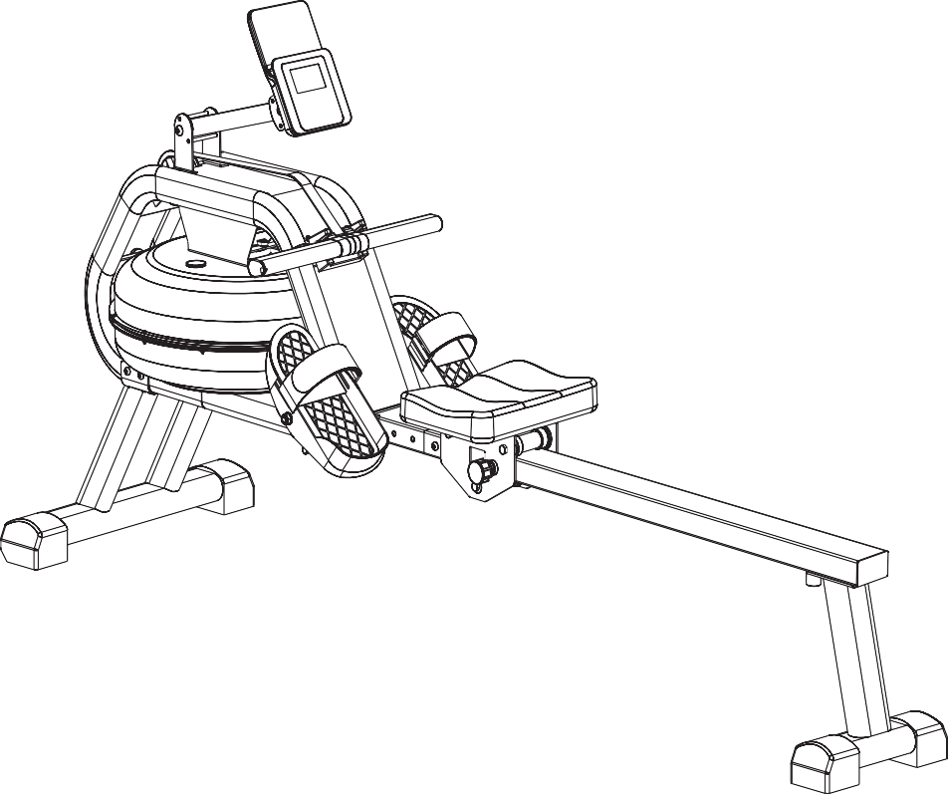

***HOUSEFIT – гарантия здоровья!***

**Вступление**

Мы благодарим вас за выбор продукции HOUSEFIT. Этот тренажер поможет вам правильно тренироваться и улучшать вашу физическую форму в домашней обстановке.

Пожалуйста, внимательно прочитайте данное руководство по эксплуатации до начала сборки и использования тренажера.

**Правила техники безопасности**

Этот тренажер сконструирован таким образом, чтобы обеспечивать полную безопасность во время тренировки. Однако важно, чтобы вы придерживались техники безопасности. Мы не несем ответственность за несчастные случаи, которые произошли из-за пренебрежения ими. Необходимо прочесть инструкцию перед сборкой или началом тренировки. В частности, соблюдайте приведенные ниже правила:

1. Проконсультируйтесь с вашим врачом, перед тем как начинать тренироваться на этом тренажере. Если вы хотите тренироваться регулярно и интенсивно, рекомендуется получить согласие врача. Особенно это касается лиц, имеющих проблемы со здоровьем.
2. Мы рекомендуем лицам с ограниченными возможностями использовать тренажер только в присутствии квалифицированного специалиста.
3. Используя тренажер, всегда одевайте специальную одежду и обувь для занятий спортом. Не надевайте свободную одежду, которая может зацепиться за движущиеся детали тренажера.
4. Если во время тренировки вы почувствуете головокружение, тошноту, боль в суставах и мышцах – немедленно прекратите тренировку и проконсультируйтесь у врача.
5. Не допускайте детей и животных к тренажеру. Не оставляйте детей у тренажера без присмотра взрослых.
6. Только один человек может заниматься на тренажере.
7. Пожалуйста, перед использованием тренажера убедитесь, что все винты и гайки надежно закреплены.   
   Обратите внимание: винты и гайки могут разболтаться со временем, и поэтому мы советовали бы вам проверять тренажер перед тренировкой, это для вашей же безопасности.
8. Не используйте тренажер если он поврежден или неисправен.
9. Всегда размещайте тренажер на ровной, чистой и твердой поверхности. Не устанавливайте тренажер вне помещения или рядом с водой. Убедитесь, что вблизи тренажера нет острых предметов. Если необходимо, положите защитный мат (не включается в доставку), чтобы защитить пол под тренажером, а также рекомендуется иметь не менее 0,5 м. свободного места вокруг тренажера для вашей безопасности.
10. Держите руки далеко от движущихся частей. Не оставляйте какие-либо материалы в отверстиях тренажера.
11. Используйте тренажер строго по назначению. Не используйте каких-либо комплектующих или приложений, не рекомендованных производителем.
12. **Максимальный вес пользователя 120кг.**

Откройте упаковочную коробку и достаньте из нее следующие детали.

**Список комплектующих:**

|  |  |  |
| --- | --- | --- |
| № | Наименование | Кол-во |
| A | Основная рама изделия | 1 |
| C | Передние ножки | 1 |
| E | Сидение | 1 |
| G | Дисплей | 1 |
| I | Водная помпа | 1 |
| K | Руководство | 1 |

|  |  |  |
| --- | --- | --- |
| № | Наименование | Кол-во |
| B | Рельс | 1 |
| D | Задняя ножка | 1 |
| F | Кронштейн дисплея | 1 |
| H | Держатель подушки сиденья | 2 |
|  | Инструменты | 1 |

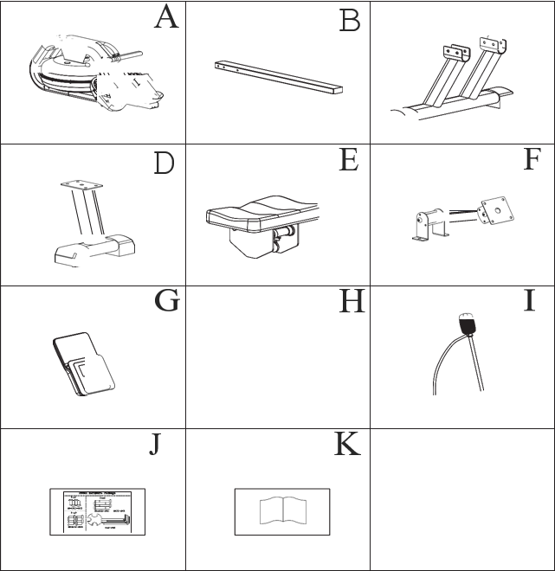

**Инструменты:**

|  |  |
| --- | --- |
| Шаг 1  98 15 (1) —4PCS | Шаг 2    M8*452)-4PCS ¥8(3)-4PCS  Tool—lPCS |
| Шаг 3  fl8 l5 (4) —8PCS |

**Инструкция по сборке:**

**Шаг 1**

Зафиксируйте заднюю опорную ножку (D) на направляющей рельсе (B) винтом с внутренним шестигранником M8 * 15 (1)

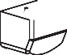

t' s M8*15(1)

**Шаг 2**

Зафиксируйте сиденье (E) на задней части направляющей рельсы (B):

(**Примечание**. Потяните на себя и поверните эластичный штифт E1, чтобы зафиксировать сиденье)

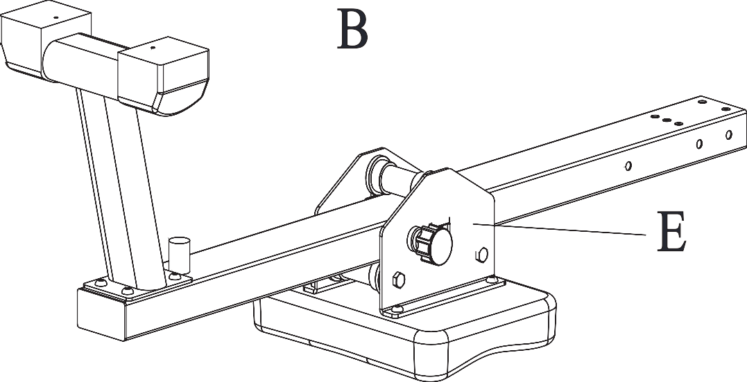

**Шаг 3**

Используйте винты M8 * 45 (2) и гайки M8 (3), чтобы закрепить передние ножки (C) на основной раме изделия (A).

с

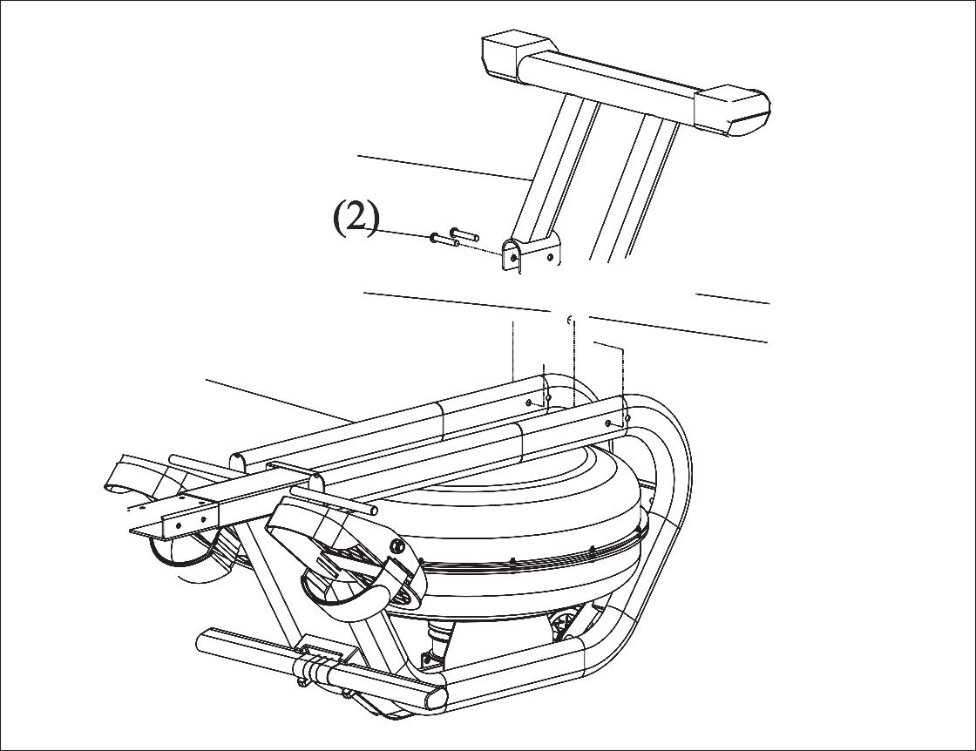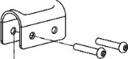

(3)

M8*45(2)

M8(3)

**Шаг 4**

1) Присоедините часть изделия, собранную на 2ом шаге, к основной раме с помощью винтов M8*15(4)

2) Закрепите регулятор подушки (H) на рельсе.

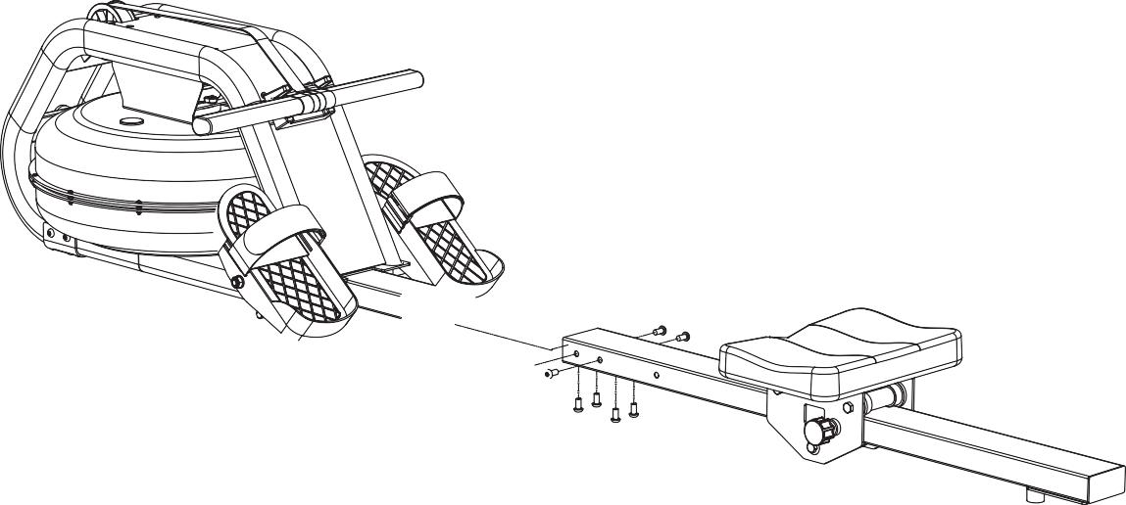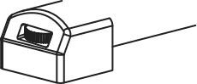

A

M8*15(4)

E

(4)

(4)

H

**Шаг 5**

1) С помощью крестового ключа открутите винты (c) и плоские винты (d) планшета (G), затем подключите проводку (b-3) к выходу планшета (G) и затяните винтами (c) и плоскими винты (d) на кронштейне планшета.

2) Используйте шестигранный ключ, чтобы открутить винт (а), и закрепить кронштейн планшета (F) на тренажере.

3) Подключите провод тренажера (b-1) к выходу планшета (b-2).

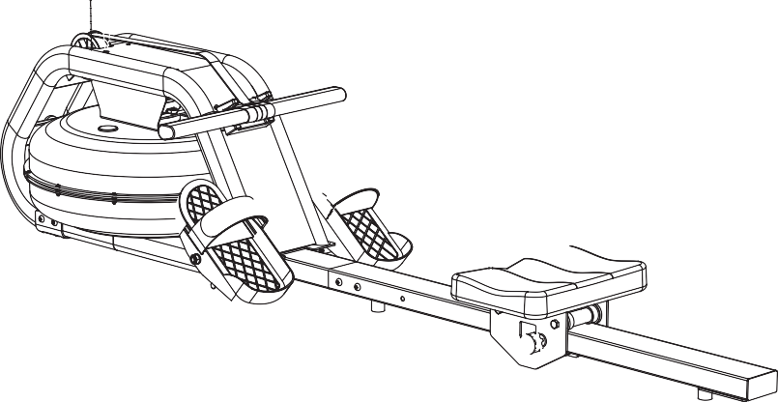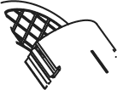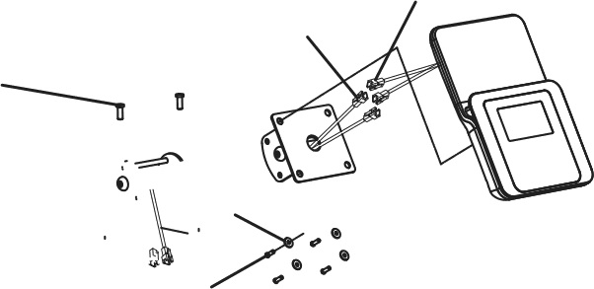

b-3

a

G

b-

A

Перед использованием тренажера убедитесь, что все детали надежно затянуты:

**Шаг 6**

1. Снимите пробку (M) с верхнего бака.

2. Наполните тренажер водой, как показано на рисунке 1. Вставьте водяной насос (I) в бак, а затем используйте водяной насос (I) и ведро, чтобы заполнить бак для воды. Ссылайтесь на цифровую отметку на боковой стороне бака, чтобы отслеживать количество воды.

3. Закройте бак с водой пробкой (М). Для очистки гребного тренажера используйте влажную тряпку и небольшое количество мягкого моющего средства.

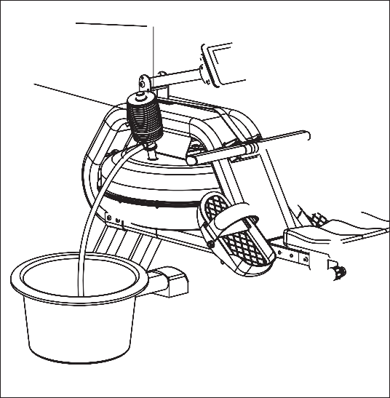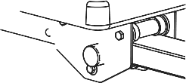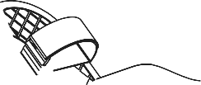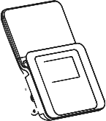

Fig2

I

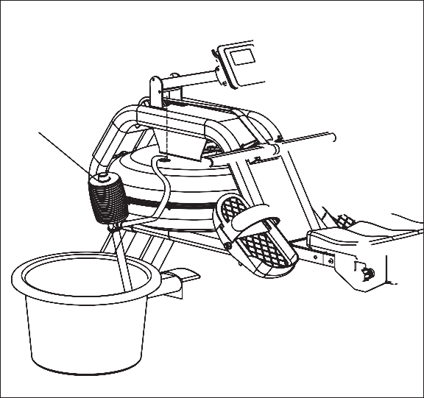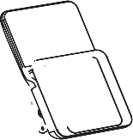

Fig1

I

**Транспортировка тренажера:**

1) Вытащите эластичный штифт из сиденья (E) и вставьте в отверстие направляющей (B), чтобы зафиксировать сиденье во время движения тренажера.

2) Поднимите конец направляющей и переместите тренажер в желаемое место.

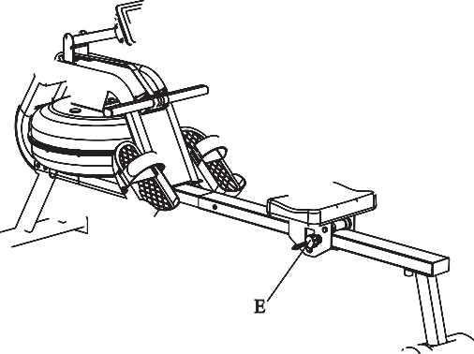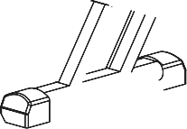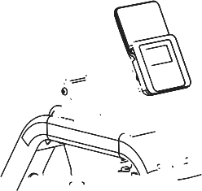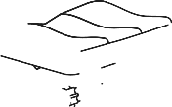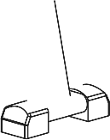

«

B

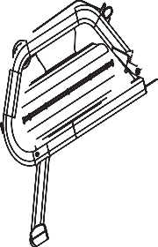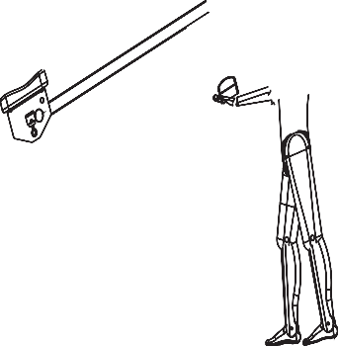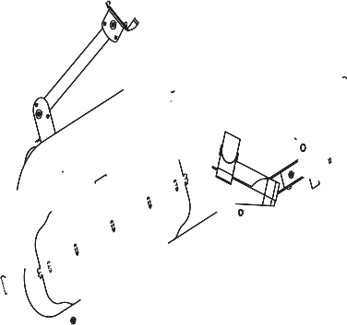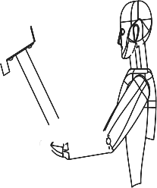

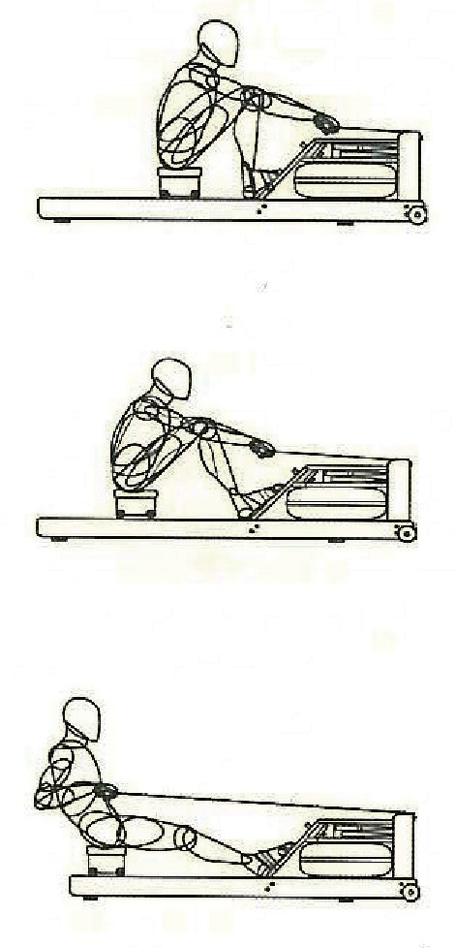**Руководство к тренировкам:**

Начальная позиция:

Руки держите прямо перед собой, плечи расслаблены, голову поднимите вверх, глаза смотрят прямо перед собой, ступни и икры находятся в вертикальном положении.

Возьмитесь руками за ручки, корпус держите в правильном положении под углом.

Медленно распрямите ноги, потяните ручку к груди, расслабьте плечи и смотрите перед собой.

Использование гребного тренажера может помочь вам не только улучшить физическую форму и натренировать мышцы, но и сыграть большую роль в процессе похудения. **Упражнения на растяжку/Разминка.** Успешная тренировка начинается с упражнений на разогрев и завершается растяжкой и расслаблением тела. Разогревающие упражнения готовят ваше тело к последующим нагрузкам. А растяжка после тренировки защищает ваши мышцы от перенапряжения. Ниже вы найдете инструкцию по выполнению упражнений на разминку и растяжку. **1.Упражнения для шеи** Наклоните голову к правому плечу – на счёт раз, почувствуйте, как напрягаются мышцы левой стороны шеи. Теперь наклоните голову назад – на счёт два, потянитесь подбородком к потолку и приоткройте рот. Затем, наклоните голову к левому плечу – на счёт три, и, наконец, наклоните голову вперед – на счёт четыре. Вы можете повторять это упражнение. **2.Упражнения для плеч.** Поднимайте левое и правое плечо поочередно или поднимайте оба плеча одновременно. **3.Упражнения на растяжку рук/предплечий .** Тяните левую и правую руку поочередно по направлению к потолку. Почувствуйте напряжение в левом и правом боках. Повторите это упражнение несколько раз. **4.Растягивание подколенного сухожилия.** Медленно наклоните туловище вперед и попробуйте дотянуться руками до пальцев ног. Тянитесь как можно дальше к носку. Задержитесь в этой позиции в течении 15-20 секунд, если это возможно. **5.Упражнения для колен**. Сядьте, вытянув правую ногу вперед. Левую ногу подтяните к внутренней поверхности бедра, как указано на рис.5 Тянитесь как можно дальше к носку. Сохраняйте такое положение 15-20сек., если это возможно, затем расслабьтесь. **6.Упражнения для голени/ахиллесова сухожилия.** Поставьте обе руки на стену и обопритесь на них всем весом. Затем поставьте левую ногу назад, правую вперед. Растягивайте заднюю часть ноги, задержитесь в этой позиции 30-40 секунд, если возможно. Повторите для другой ноги. **7.Упражнения для верхней части бедер.** Обопритесь рукой о стену, затем наклонитесь назад и поднимите правую или левую ногу к ягодицам, насколько это возможно. Вы почувствуете приятное напряжение в верхней части бедер. Попробуйте продержаться в этой позиции в течении 3 секунд и повторите это упражнение 2 раза для каждой ноги. **8.Упражнение для внутренней части бедер.** Сядьте на пол и поставьте ноги так, чтобы ваши колени смотрели наружу. Тяните ступни как можно 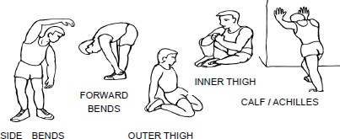ближе к паху. Осторожно прижмите колени вниз. Держитесь в этой позиции 20-30 секунд, если это возможно.

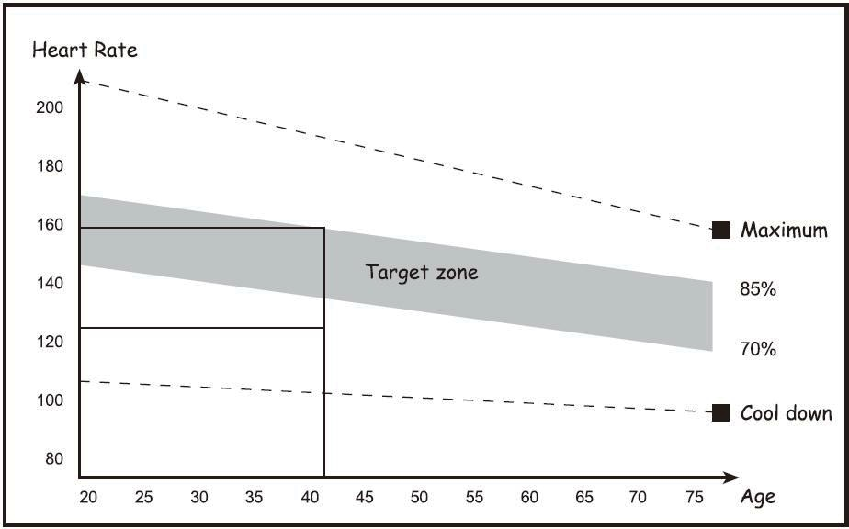Важно обеспечить стабильную интенсивность тренировок в соответствии с собственной физической формой, поэтому поддерживайте частоту сердечных сокращений в пределах целевых значений, перечисленных в следующей таблице.

На начальном этапе тренировок не рекомендуется заниматься на тренажере более 15-20 минут.

**Восстановление после тренировки**

Во время фазы восстановления повторяйте упражнения, описанные для разминки. Важно отметить, что нельзя делать интенсивную растяжку во время упражнений, чтобы не повредить мышцы.

**Укрепление мышцы**

Если вы хотите использовать гребной тренажер для укрепления мышц, вам необходимо установить максимальное сопротивление. Обратите внимание, сердцебиение должно оставаться в пределах целевого значения. Сделайте некоторые упражнения из разминки после тренировки.

**Потеря веса**

Для достижения эффекта похудения ключевыми моментами являются время и интенсивность тренировок. Чем больше интенсивность и продолжительность упражнений, тем больше калорий будет сжигаться за время тренировки.

**Инструкция к дисплею**

**Функциональные кнопки:**

**Mode –** Нажмите для выбора функции.

**Set** – Нажмите, чтобы установить значение времени, расстояния и калорий, когда не в режиме сканирования.

**RESET** - Нажмите для сброса счетчика «времени», «расстояния» и «калорий»

**Функции и операции:**

1. **Scan** - Нажимайте кнопку «MODE», пока не появится значение «SCAN». Компьютер переключиться между всеми 5 функциями: Time, Count, Distance, Calorie и Total count. Каждая функция будет показана на дисплее в течении 6 секунд

2. **COUNT** – Производит подсчет повторений подсчет от 0 до 9999.

3. **TIME** - Подсчитывает общее время от начала до конца тренировки.

4. **DIST** - Подсчитывает расстояние от начала до конца тренировки.

5. **CALORIES** - Подсчитывает общее количество потраченных калорий от начала до конца тренировки.

6. **TOTAL COUNT (TCNT)** – Производит подсчет повторений с момента установки батареи.

7. **AUTO START/STOP** (1) Монитор автоматически выключится, если в течение 4 минут не будет получен сигнал или не будет выполнено повторение. (2) После получения сигнала монитор автоматически включается.

8. **ALARM** - Функции времени, расстояния и калорий могут быть установлены обратным отсчетом. Когда значение любое из вышеперечисленных функций будет равно нулю, компьютер просигнализирует в течение 5 секунд.

Нажмите MODE, чтобы выбрать функцию, затем нажмите SET, чтобы отрегулировать значение.

**Замена батареи**

Когда дисплей станет тусклым или неразборчивым, извлеките аккумулятор и замените его на РАЗМЕР AAA UM4 R03.

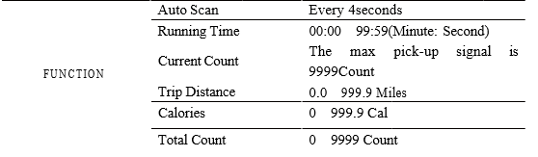 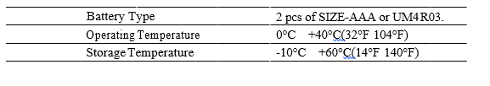

**ГАРАНТИЯ**

**ГАРАНТИЙНЫЕ УСЛОВИЯ**

Эта гарантия действительна только в соответствии с условиями, изложенными ниже.

Гарантия действительна только для первоначального покупателя. Необходимо продемонстрировать доказательство покупки.

Данный товар предназначен только для домашнего использования. Этот гребной тренажер

не может быть применен для коммерческого или полукоммерческого использования.

В случае обнаружения заводского дефекта в течении 18 месяцев со дня покупки продукции фирмы “HouseFit”, фирма продавец обязуется безвозмездно устранить такой дефект.

**Гарантия недействительна в случаях**:

* Если обращение в ремонтную мастерскую произошло по истечении 18 месяцев со дня продажи.
* Возникновение дефекта из-за неправильного использования продукции, при сверхсильных нагрузках, неофициальных модификациях. (максимальный вес пользователя 120кг)
* Возникновение дефекта при транспортировке или при вмешательстве.
* Неправильной сборки, установки мини компьютера.
* Использования продукции вне помещения, на открытом пространстве, в помещениях с повышенной влажностью и не по назначению.
* Если дефект вызван случайной причиной(механическим воздействием)

**Изделие должно доставляться в ремонтную мастерскую владельцем**.

Гарантийный ремонт должен производиться только в условиях мастерской фирмы-продавца.

